2025年10月吉日

会 員 各 位

公益社団法人　日本技術士会四国本部

本部長 天羽 誠二

令和７年度日本技術士会四国本部防災見学会（香川）【ご案内】

拝啓　時下益々ご健勝にてご活躍のこととお慶び申し上げます。

さて、公益社団法人日本技術士会四国本部では、令和7年度防災見学会を下記の要領で開催します。

本年度は、高松市下笠居地区自治会の総合防災訓練と共同して、技術士会と下笠居防災部会のメンバーが公園沿い水路の津波対応の現地調査を実施しその後、避難所の小・中学校を会場とした避難所運営訓練等の状況を見学し非常食の炊き出し試食も体験していただきます。その後下笠居コミュニティセンターで地域課題の検討報告と意見交換会を行う予定です。近年、国内各地で毎年のように豪雨災害が発生し、また、南海トラフ地震や中央構造線での地震も懸念されています。こういった四国での災害リスクを確認し、防災意識を高めることは防災対策という観点から重要であると考えられます。

ご多用の折とは存じますが、多数ご参加くださいますようご案内申し上げます。お手数ですが、**参加を希望される方はＦＡＸ（添付の申込書）もしくは四国本部ホームページの****「申込フォーム」にて、10月31日（金）**までにお申し込み下さい。

敬 具

記

　１．日　時：　令和7年11月16日（日）12：00～16：30

　２．場　所：　香川県総合運動公園周辺及び高松市立下笠居中学校、下笠居コミュニティセンター

　３．主　催：　公益社団法人日本技術士会 四国本部

　４．後　援：　香川県技術士会

　５．次　第：　12：00～16：30　津波対応検討（水路周辺見学）・下笠居コミュニティセンター

　　　　　　　　　　　　　　　　　　　　　　（詳細プログラムは次ページ参照）

　６．定員、対象、参加費、ＣＰＤ

　（１）定　員：　40名

　（２）対　象：　日本技術士会会員及び一般参加者も歓迎します。

（３）参加費：　①技術士・技術士補・修習技術者（四国本部会員） ：1,000円

　　　　　　　　②四国本部会員以外の技術士・技術士補・修習技術者 ：2,000円

　　　　　　　　　③上記以外のCPD行事受講証を必要とする方 ：2,000円

　　　　　　　　　④学生・一般市民　　　 ：無料

　（４）ＣＰＤ：　①～③の方には日本技術士会から**ＣＰＤ：4.3時間**のCPD行事受講証を発行いたします。

　７．申込について

　（１）締　　切：**令和7年10月31日（金）※定員になり次第締め切ります。**FAXでお申込みいただいた場合、申込受付の返信は致しませんので、特にご連絡がなければそのまま会場にお越し下さい。

（２）申込方法：添付の「申込書」をFAXしていただくか、もしくは四国本部ホームページの「申込フォーム」よりお申込み下さい。**※Eメールでのお申込みは受け付けておりません。**

（３）問合せ先：　公益社団法人 日本技術士会四国本部　事務局

〒760-0067 香川県高松市松福町２丁目15-24 香川県土木建設会館　３階

TEL087-887-5557　FAX087-887-5558　Ｅ－mail: [ipej-shikoku@me.pikara.ne.jp](mailto:ipej-shikoku@me.pikara.ne.jp)

**《　プログラム　》**

12：00～ 受　　　付 ：香川県運動公園駐車場

12：10～12：20　開会あいさつ

公園沿い水路の津波対策の現地見学　　（徒歩30分）

12：50～13：00　下笠居中学校校庭へ車移動

13：00～14：00　避難所運営訓練等見学

14：10～16：20　下笠居コミュニティセンターにて地域課題検討意見交換会

16：20～16：30　閉会あいさつ

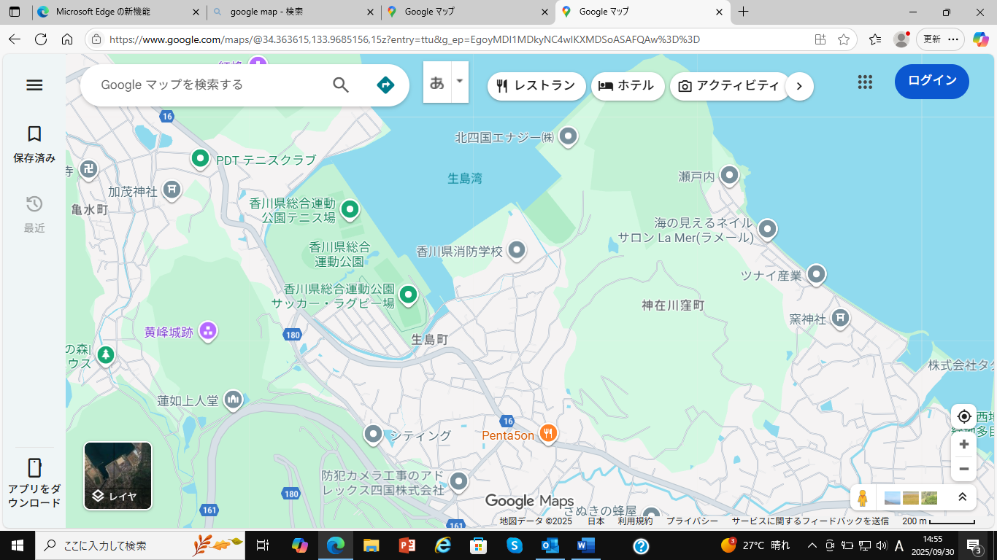

下笠居コミュニティセンター

下笠居中学校（駐車場）

香川県総合運動公園駐車場（集合場所）

FAX:087-887-5558

公益社団法人　日本技術士会四国本部 御中

令和７年度 日本技術士会四国本部 防災見学会（香川）

（開催日：2025年11月16日（日））

**FAX専用申込書**

（申込〆切 ： 2025年10月31日）

※これはFAX専用申込書です。四国本部ホームページの「申込フォーム」からも

お申込みいただけます。

**津波影響地域の現地調査　　　CPD(IPD)=2.0h　　　 出席　・　欠席**

**防災検討事項報告意見交換会　CPD(IPD)=2.3h　　　 出席　・　欠席**

　　　　　　　　　　　　　　　　　　　　　 （どちらかに○をお付け下さい）

|  |  |
| --- | --- |
| 氏　　名 |  |
| 区　　分  （該当する区分に  ○をお願いします） | ①学生・一般（CPD行事受講証が不要な方）  ②学生・一般（CPD行事受講証を必要とする方）  ③四国本部の日本技術士会会員  ④四国本部以外の日本技術士会会員  ⑤日本技術士会会員以外の技術士・技術士補・修習技術者 |
| 部 門 |  |
| 所 属 先 |  |
| 領収書宛名  ※参加費無料の方は不要 | ①氏名 ②所属先 ③その他(　　　　　　　　　　　　　　　　) |
| 連 絡 先 | TEL　＿＿＿＿＿＿＿＿＿＿＿＿  FAX　＿＿＿＿＿＿＿＿＿＿＿＿  E-mail　＿＿＿＿＿＿＿＿＿＿＿＿＿＿＿＿＿＿＿＿＿＿＿  (Ｅメールアドレスは講演資料を電子ファイル送信時に利用するため必須。) |

注）参加申込みは、**郵送**でも結構です。

**※Ｅメールでのお申込みは受け付けておりません。**

郵送先：〒760-0067　高松市松福町２丁目15-24　香川県土木建設会館３階

公益社団法人 日本技術士会四国本部 事務局　TEL087-887-5557